Dog Dodge企劃及程式文件

說明：

Dog Dodge是一款輕鬆休閒的小遊戲，玩家將化身為街貓，使用滑鼠來閃避從各處撲來的動物們。因使用大量隨機數值，因此每個關卡都是獨一無二的，每次要生成的物件、各物件的起始位置、切換動作的時機，以及過關所需時間都可能不同。

(尚未實作)生成後將數據儲存到資料庫中，並賦予關卡編號，玩家可透過主選單的「載入遊戲」功能，輸入指定的關卡編號即可前往該關卡。此遊戲為單人單機遊戲，但會有一個線上的排行榜可以查看。

目錄：

- 流程圖

- 系統說明

- 介面說明

- 未來規劃
- 流程圖 (返回目錄)

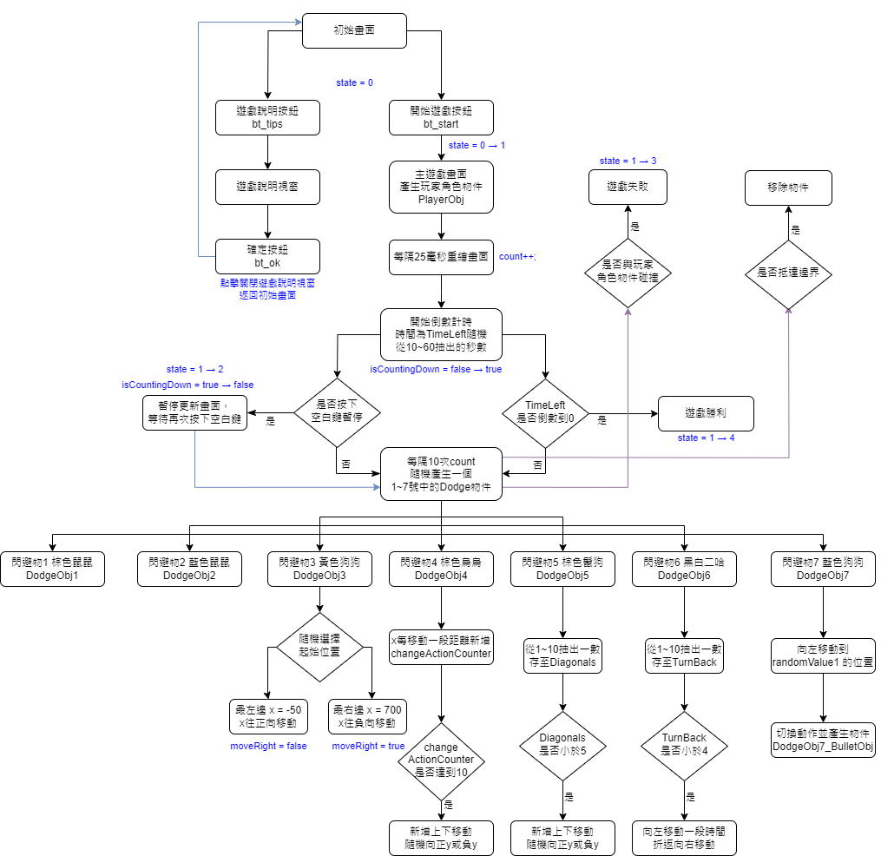
- 系統說明(返回目錄)

  - 遊戲主程式(GameMain)：

        - 每隔25毫秒重繪畫面。

        - 遊戲有4個狀態：
state=0是初始畫面，點擊開始遊戲按鈕後切換到state=1；
state=1遊戲進行中時，若碰觸到任一閃避物即失敗，切換到state=3；若在限制時間內成功閃避即勝利，切換到state=4。

  - 程式集(GameUtils)：

        - 主要放遊戲中的各種集合、計時器、背景圖片等 。

  - 背景(BgObj)：

        - 執行背景圖片的動畫效果 。

  - 主要物件(GameObj)：

        - 為各物件的父物件。

  - 玩家角色物件(PlayerObj)：

        - 執行玩家角色圖片的抽取以及動畫效果。

  - 閃避物1號棕色鼠鼠(DodgeObj1)

        - 簡單的向左移動。

  - 閃避物2號藍色鼠鼠(DodgeObj2)

        - 簡單的向左移動，速度更快。

  - 閃避物3號黃色狗狗(DodgeObj3)

        - 隨機決定起始位置，可能由左向右，或由右向左移動。

  - 閃避物4號棕色鳥鳥(DodgeObj4)

        - 向左移動，並會上下飛動。

  - 閃避物5號棕色鬣狗(DodgeObj5)

        - 向左移動，途中會隨機決定是否往上或往下移動。

  - 閃避物6號黑白二哈(DodgeObj6)

        - 向左移動，途中會隨機決定是否折返往右移動。

  - 閃避物7號藍色狗狗(DodgeObj7)

        - 向左移動一段時間，會停下來發射子彈，再繼續向左移動。

  - 閃避物7號藍色狗狗動作2發射的子彈(DodgeObj7_BulletObj)

        - 當藍色狗狗切換動作2時生成，向左移動。

- 介面說明 (返回目錄)

  - 主畫面 ：
進入遊戲的起始畫面，有兩個按鈕。

        - 開始遊戲按鈕 (btn_start)：
點擊後將遊戲state由0改為1，隱藏所有按鈕，遊戲開始。

        - 遊戲說明按鈕 (btn_tips)：
點擊跳出遊戲說明視窗，顯示遊戲說明。

  - 遊戲說明視窗

        - 點擊確定關閉視窗，回到主畫面。

- 未來規劃 (返回目錄)

01. 新增更多角色，並可讓玩家自選，每隻都有不同特性

02. 加入更多趣味互動以及更多動畫表演

03. 開放即時連線對戰

04. 遊戲中放入能讓玩家蒐集的貨幣/獎勵

05. 新增商店，玩家可用破關獲得的貨幣購物

06. 加入更多樣的地圖和閃避物，並根據不同節日推出不同外觀的內容

07. 設定Bonus Time，可加速破關

08. 新增排行榜功能，可顯示玩家所有關卡加總的存活時間排行

09. 新增Boss關卡，擊敗Boss可獲得各種獎勵

10. 讓玩家自行選擇遊戲難度

11. 將關卡資料存至資料庫，並可讓玩家加載指定關卡

